温馨提示：
此题库为Word版，请按住Ctrl,滑动鼠标滚轴，调节合适的观看比例，关闭Word文档返回原板块。
考点22 等比数列及其前n项和
- 选择题
1.(2015·新课标全国卷Ⅱ理科·T4)等比数列{an}满足a₁=3,a₁+a₃+a₅=21,则a₃+a₅+a₇
= ( )
A.21 B.42 C.63 D.84
【解析】选B.设等比数列的公比为q,则a₁+a₁q²+a₁q⁴=21,
又因为a₁=3,所以q⁴+q²-6=0,
解得q²=2,a₃+a₅+a₇=(a₁+a₃+a₅)q²=42.
2.(2015·福建高考理科·T8)若a,b是函数f(x)=x²-px+q(p>0,q>0)的两个不同的零点,且a,b,-2这三个数可适当排序后成等差数列,也可适当排序后成等比数列,则p+q的值等于 ( )
A.6 B.7 C.8 D.9
【解题指南】利用等差、等比中项及根与系数的关系求解.
【解析】选D.由题可得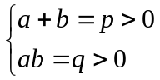所以a>0,b>0,不妨设a>b,所以等比数列为a,-2,b或b,-2,a从而得到ab=4=q,等差数列为a,b,-2或-2,b,a从而得到2b=a-2,两式联立解出a=4,b=1,所以p=a+b=5,所以p+q=4+5=9.
二、填空题
3.（2015·安徽高考理科·T14）已知数列是递增的等比数列，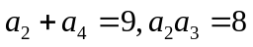，则数列的前项和等于
【解题指南】先求出首项和公比，再由等比数列求和公式求解。
【解析】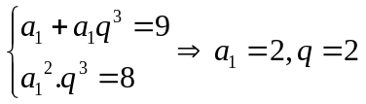，所以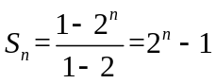。
答案：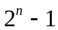
4. (2015·广东高考文科·T13)若三个正数a,b,c成等比数列,其中a=5+2,c=5-2,则b= .
【解题指南】利用等比中项公式直接代入数据求解,同时注意a,b,c都是正数.
【解析】因为三个正数a,b,c成等比数列,
所以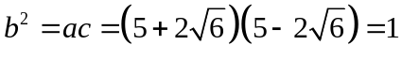,
因为b>0,所以b=1.
答案:1
5.(2015·新课标全国卷Ⅰ文科·T13)数列{a_{n}}中,a₁=2, a_{n+1}=2a_{n,}S_{n}为{a_{n}}的前n项和,若S_{n}=126,则n= .
【解题指南】由a_{n+1}=2a_{n}确定数列{an}为首项a₁=2,公比q=2的等比数列,然后利用等比数列的前n项和公式求解.
【解析】因为a_{n+1}=2a_{n} ，所以数列{a_{n}}是首项a₁=2，公比q=2的等比数列，由S_{n}=126 ，可得n=6.
答案:6
6.(2015·福建高考文科·T16)若a,b是函数f(x)=x²-px+q(p>0,q>0)的两个不同的零点,且a,b,-2这三个数可适当排序后成等差数列,也可适当排序后成等比数列,则p+q的值等于 .
【解题指南】利用等差、等比中项及根与系数的关系求解.
【解析】由题可得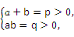所以a>0,b>0,不妨设a>b,所以等比数列为a,-2,b或b,-2,a,从而得到ab=4=q,等差数列为a,b,-2或-2,b,a,从而得到2b=a-2,两式联立解出a=4,b=1,所以p=a+b=5,所以p+q=4+5=9.
答案:9
三、解答题
7.(2015·浙江高考文科·T17)已知数列{a_{n}}和{b_{n}}满足a₁=2,b₁=1,a_{n+1}=2a_{n}(nN*),b₁+b₂+b₃+…+b_{n}=b_{n+1}-1(n∈N*).
(1)求a_{n}与b_{n}.
(2)记数列{a_{n}·b_{n}}的前n项和为T_{n},求T_{n}.
【解题指南】(1)根据数列递推关系式,确定数列的特点,得到数列的通项公式;(2)根据(1)问得到新的数列的通项公式,利用错位相减法进行数列求和.
【解析】(1) （1）由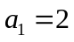，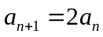，得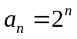
当时，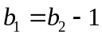，所以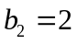
当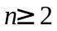时，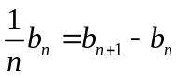，整理得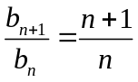，
所以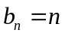.
（2）由（1）知，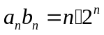，
所以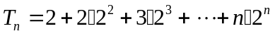
所以
所以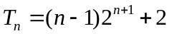
8. （2015·安徽高考文科·T18）已知数列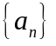是递增的等比数列，且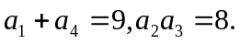
（1）求数列的通项公式；
（2）设为数列的前n项和，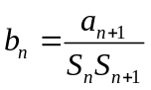，求数列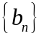的前n项和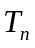。
【解题指南】由等比数列的通项公式和前n项和公式求解。
【解析】因为数列是递增的等比数列，且所以
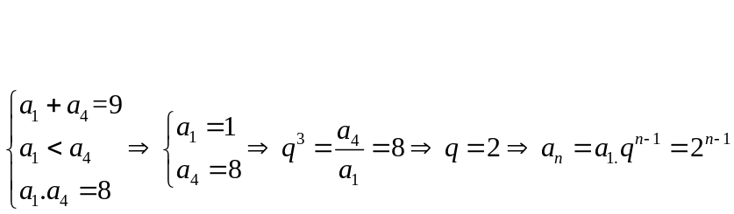，
（2）由（1）可知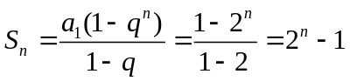，
所以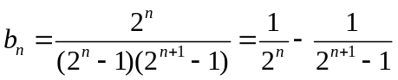，
所以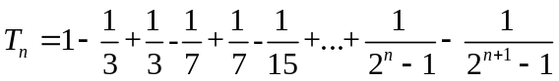=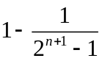。
关闭Word文档返回原板块

